 | Chris'Immo  25 rue de la Balme GRAMAT  0565381137 - chrisimmo@orange.fr

T3 a louer centre ville de Gramat
Situé à GRAMAT  Prix: 515 €  Réf. : GRL0089 | 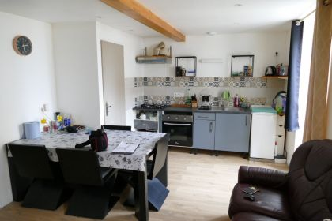

 | 2 Chambres |  | 1 Salle de bains
 | Surface habitable : 41 m² |  | Terrain : m²

Descriptif
A louer T3 GRAMAT centre ville, au premier étage d'un immeuble restaurer en 2020.
Appartement se composant de la manière suivante : un grand et lumineux espace de vie avec cuisine ouverte, une salle d'eau avec wc , une arrière cuisine et 2 chambres.
Disponible à partir du 15 sept 2024 .Loyer 485 € HC + 15 € de provision pour charges (TEOM) + 15 € de charges fixe pour les communs
Honoraire d'agence dû par le locataire : 349.20 €
Les informations sur les risques auquel ce bien est exposé sont disponibles sur le site Géorisques www.georisques.gouv.fr

Caractéristiques principales
Type: Appartement  Annéerénovation: 2020 | Etat: Bon  Surf. habitable: 41 m²  Séjour: 18 m²  Urbain / Centre Ville | 2 Chambres  1 Salle de bain  3 Pièces  Chauffage: Electricité

Détails complémentaires
1ER ÉTAGE:  - 2 Chambres  - Cuisine  - Salle d'eau  - Salon  DPE:  - DPE en cours  CHAUFFAGE:  - Electrique  EQUIPEMENTS DE CUISINE:  - Hotte aspirante  EQUIPEMENTS DIVERS:  - Double vitrage  - Tout à l'égout | FENÊTRES:  - Double vitrage  - PVC  IMMEUBLE:  - 1er étage_A  INFOS SUR LOCATION:  - Loyer mensuel hors charges: 455 €  - Complément de loyer mensuel: 25 €  - Dépôt de Garantie: 455 €  - Honoraires dûs par locataire: 327 €  - Honoraires dûs par propriétaire: 327 €  - Durée Bail: 36 mois  TOITURE:  - Tuiles  - Isolation

DPE
Classe énergétique : | Classe GES :

Photos

